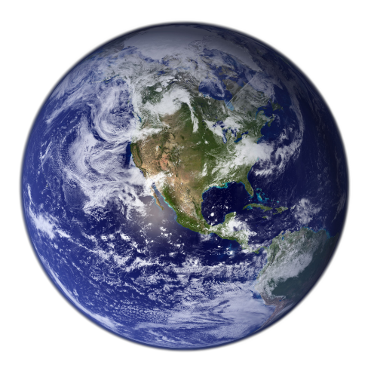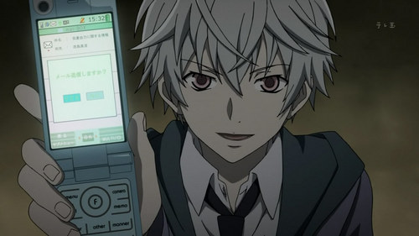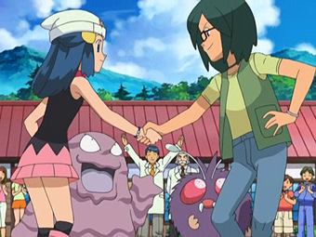

**I am from _______________.**

　　私は、～の出身です。

**Where are you from?**

あなたは。どこの出身ですか？

**My [Number/email/LINE] is _______________.**

私の(電話番号、イーメール、ライン)は～です。

**Can I get your _______?** (Phone number/email/LINE)

あなたの(電話番号、イーメール、ライン)を頂けますか？

**I like to _____________.**

私は～をすることがすきです。

**What do you like to do?**

何をするのが好きですか？

**Nice to meet you.**

はじめまして。

**Introducing yourself**

**Hi! I’m _________. And you are?**

こんにちは。私は～です。あなたの名前は？